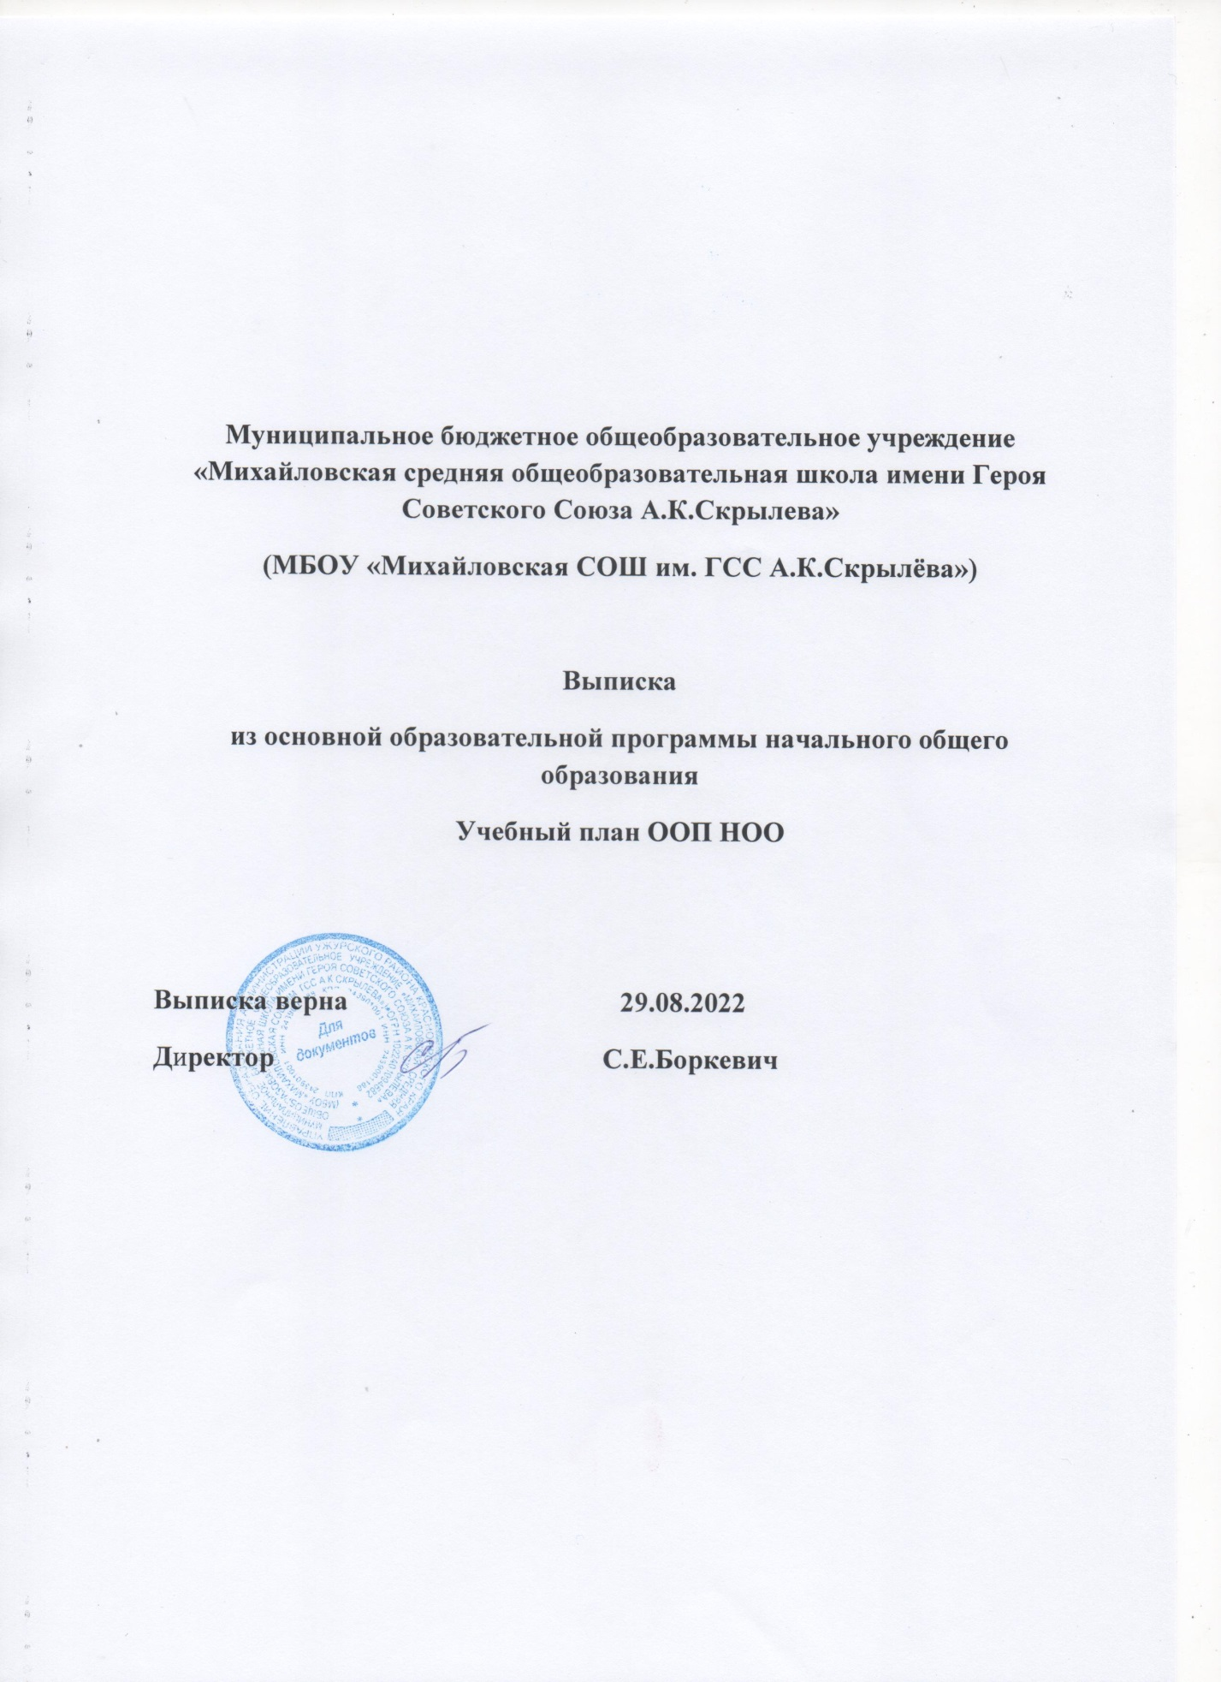

Муниципальное бюджетное общеобразовательное учреждение «Михайловская средняя общеобразовательная школа имени Героя Советского Союза А.К.Скрылева»
(МБОУ «Михайловская СОШ им. ГСС А.К.Скрылёва»)

Выписка
из основной образовательной программы начального общего образования
Учебный план ООП НОО

Выписка верна 29.08.2022
Директор С.Е.Боркевич

УЧЕБНЫЙ ПЛАН ООП НОО
В соответствии с п.32.1 ФГОС НОО учебный план (далее учебный план) ООП ООО МБОУ «Михайловская СОШ им. ГСС А.К.Скрылева» определяет:
- общий объем нагрузки и максимальный объем аудиторной нагрузки обучающихся,
- состав и структуру обязательных предметных областей по классам (годам обучения).
- перечень учебных предметов, учебных курсов, учебных модулей,
- учебную нагрузку в соответствии с требованиями к организации образовательной деятельности к учебной нагрузке при 5-дневной учебной неделе, предусмотренными Гигиеническими нормативами и Санитарно-эпидемиологическими требованиями.
Учебный план включает в себя обязательную часть и часть, формируемую участниками образовательных отношений и составлен на 4-летний срок освоения.
Обязательная часть учебного плана определяет состав учебных предметов обязательных для всех имеющих по данной программе государственную аккредитацию образовательных организаций, реализующих образовательную программу начального общего образования, и учебное время, отводимое на их изучение по классам (годам) обучения.
В обязательную часть учебного плана в соответствии с п.32.1. ФГОС НОО входят следующие обязательные для изучения предметные области и учебные предметы (учебные модули):
Предметные области | Учебные предметы (учебные модули)
Русский язык и литература | Русский язык,  Литературное чтение
Родной язык и литературное чтение на родном языке | Родной язык,  Литературное чтение на родном языке
Иностранный язык | Иностранный язык
Математика и информатика | Математика
Обществознание и естествознание | Окружающий мир
Основы религиозных культур и светской этики | Основы религиозных культур и светской этики:  - учебные модули: «Основы православной культуры»,  - «Основы исламской культуры»,  - «Основы буддийской культуры»,  - «Основы иудейской культуры»,  - «Основы религиозных культур народов России»,  - «Основы светской этики».
Искусство | Изобразительное искусство, Музыка
Технология | Технология
Физическая культура | Физическая культура

Учебный план обеспечивает преподавание и изучение государственного языка Российской Федерации, а также возможность преподавания и изучения родного языка из числа языков народов Российской Федерации, в том числе русского языка как родного.
В МБОУ «Михайловская СОШ им. ГСС А.К.Скрылева» языком образования является русский язык, и в соответствии с п.32.1 ФГОС НОО изучение родного языка (русского) и родной литературы (русской) из числа языков народов Российской Федерации, государственных языков республик Российской Федерации осуществляется при наличии возможностей Организации и по заявлению родителей (законных представителей) несовершеннолетних обучающихся в срок до 01 сентября нового учебного года.
Изучение ряда предметов обязательных предметных областей учебного плана организуется по выбору участников образовательных отношений заявлению родителей (законных представителей) несовершеннолетних обучающихся.
Выбор участников образовательных отношений по изучению ряда учебных предметов и учебных курсов учебного плана МБОУ «Михайловская СОШ им. ГСС А.К.Скрылева» осуществляется посредством сбора заявлений с родителей (законных представителей) несовершеннолетних обучающихся в срок до 01 сентября нового учебного года в рамках изучения обязательной предметной области: «Основы религиозных культур и светской этики» выбор одного учебного модуля из предложенного перечня:
- учебные модули: «Основы православной культуры», «Основы исламской культуры», «Основы буддийской культуры», «Основы иудейской культуры», «Основы религиозных культур народов России», «Основы светской этики».
В 4 классе реализуется обязательная предметная область Основы религиозных культур и светской этики» (далее ОРКСЭ) по выбору модулей обучающихся 4-х классов (1 час в неделю, всего 34 часа).
«Второй иностранный язык» предметной области «Иностранные языки» не вводится, так как в МБОУ «Михайловская СОШ им. ГСС А.К.Скрылева» отсутствуют необходимые условия.
Образовательная деятельность при реализации ООП НОО учитывает требования СанПиН 1.2.3685-21:
Учебная нагрузка при 5-дневной учебной неделе, не более | 1 класс | 21 час
Продолжительность учебного занятия для обучающихся, не более | 1 класс (с учетом детей ОВЗ) (сентябрь-декабрь)  1 класс(с учетом детей ОВЗ) (январь-май)  2-4 классы (с учетом детей ОВЗ) | 35 минут  40 минут  40 минут
Продолжительность дневной суммарной нагрузки для обучающихся , не более | 1 класс (с учетом детей ОВЗ)  2-4 класс (с учетом детей ОВЗ) | 4 урока и 1 раз в неделю -5 уроков  5 уроков и 1 раз в неделю -6 уроков ( при включении в расписание занятий 3-х уроков физической культуры)
Проведение сдвоенных уроков | 1-4 классы | Не проводятся за исключением уроков физической культуры по лыжной подготовке
Продолжительность выполнения домашних заданий, не более | 1 класс  2- 3 класс  4 класс | 1,0 час  1,5 часа  2,0 часа

Общий объем аудиторной работы обучающихся за четыре учебных года не может составлять 2954 академических часов и более 3190 академических часов ( п.32.1 ФГОС НОО). В МБОУ «Михайловская СОШ им. ГСС А.К.Скрылева» общий объем аудиторной работы за четыре учебных года освоения ООП НОО при 5-дневной учебной неделе составляет 3073 часа.
Для детей с ОВЗ в учебном плане предусмотрены коррекционно- развивающие занятия.
Продолжительность каникул в течении учебного года составляет не менее 30 календарных дней, летом не менее 8 недель. Для обучающихся 1 класса устанавливаются в течение года дополнительные недельные каникулы.
Продолжительность учебного года в 1 классе 33 учебных недели, в 2-4 классах составляет 34 недели.
Продолжительность учебного занятия составляет 40 минут (с учетом, что в классе обучаются дети с ОВЗ).
Часы части учебного плана МБОУ «Михайловская СОШ им. ГСС А.К.Скрылева», формируемой участниками образовательных отношений в 1 классе использованы на увеличение учебных часов, предусмотренных на изучение учебного предмета обязательной части: русский язык в количестве 1 час в неделю , всего 33 часа в год; во 2-4 классах для формирования функциональной грамотности обучающихся (способности решать учебные задачи и жизненные проблемные ситуации на основе сформированных предметных, межпредметных и универсальных способов деятельности), включающей овладение ключевыми компетенциями, составляющими основу готовности к социализации в обществе введен:
- учебный курс: «Функциональная грамотность» в количестве 1 час (2-3 класс, 2 часа (4 класс) в неделю.
В соответствии с пунктом 22 статьи 2 ФЗ « Об образовании в РФ» № 273-ФЗ от 29.12.2012 учебный план – документ, который определяет перечень, трудоемкость, последовательность и распределение по периодам обучения учебных предметов, курсов, дисциплин (модулей) практики иных видов учебной деятельности и, если иное не установлено настоящим ФЗ, формы промежуточной аттестации обучающихся.
Освоение ООП НОО сопровождается промежуточной аттестацией обучающихся.
Промежуточная аттестация проводится в соответствии с положением о формах, периодичности и порядке текущего контроля и промежуточной аттестации обучающихся МБОУ «Михайловская СОШ им. ГСС А.К.Скрылева», сроки проведения промежуточной аттестации определяются календарным учебным графиком ООП НОО. В МБОУ «Михайловская СОШ им. ГСС А.К.Скрылева» определены следующие формы промежуточной аттестации: годовая контрольная работа, тестовая контрольная работа и др. В рамках изучения модулей обязательной предметной области «Основы религиозных культур и светской этики» формой промежуточной аттестации является зачет.

Учебный план 1-4 классов, начавших обучение в 2022 -2023 учебном году
Обязательные предметные области | Учебные предметы | Количество часов в неделю /год
 |  | 2022-2023  (33 уч. недели) | 2023-2024  (34 уч. недели) | 2024-2025  (34 уч. недели) | 2025-2026  (34 уч. недели) | Всего
 |  | 1 | 2 | 3 | 4
Русский язык и литература | Русский язык | 4/132 | 4/136 | 4/136 | 4/136 | 16/540
 | Литературное чтение | 4/132 | 4/136 | 4/136 | 3/102 | 15/506
Родной язык и родная литературное чтение на родном языке | Родной язык (русский) | 0,5/16,5 | 0,5/17 | 0,5/17 | 0,5/17 | 2/67,5
 | Литературное чтение на родном (русском) языке | 0,5/16,5 | 0,5/17 | 0,5/17 | 0,5/17 | 2/67,5
Иностранные языки | Иностранный язык (английский) | - | 2/68 | 2/68 | 2/68 | 6/204
Математика и информатика | Математика* | 4/132 | 4/136 | 4/136 | 4/136 | 16/540
Обществознание и естествознание(«окружающий мир») | Окружающий мир | 2/66 | 2/68 | 2/68 | 2/68 | 8/270
Основы религиозных культур и светской этики | Основы религиозных культур и светской этики | - | - | - | 1/34 | 1/34
Искусство | Изобразительное искусство | 1/33 | 1/34 | 1/34 | 1/34 | 4/135
 | Музыка | 1/33 | 1/34 | 1/34 | 1/34 | 4/135
Технология | Технология | 1/33 | 1/34 | 1/34 | 1/34 | 4/135
Физическая культура | Физическая культура | 2/66 | 2/68 | 2/68 | 2/68 | 8/270
Количество часов в неделю/год |  | 20/ 660 | 22/748 | 22/ 748 | 21/ 748 | 85/2904
Часть, формируемая участниками образовательных отношений |  | - | 1/34 | 1/34 | 2/68 | 5/169
Русский язык |  | 1/33
«Функциональная грамотность» |  |  | 1/34 | 1/34 | 2/68
Максимально допустимая аудиторная учебная нагрузка при 5-дневной учебной неделе (от 2954 до 3190) |  | 21/693 | 23/ 782 | 23/ 782 | 23/816 | 90/3073
Учебный план 1-4 классов с ОВЗ, начавших обучение в 2022 -2023 учебном году
Обязательные предметные области | Учебные предметы | Количество часов в неделю /год
 |  | 2022-2023  (33 уч. недели) | 2023-2024  (34 уч. недели) | 2024-2025  (34 уч. недели) | 2025-2026  (34 уч. недели) | Всего
 |  | 1 | 2 | 3 | 4
Русский язык и литература | Русский язык | 4/132 | 4/136 | 4/136 | 4/136 | 16/540
 | Литературное чтение | 4/132 | 4/136 | 4/136 | 3/102 | 15/506
Родной язык и родная литературное чтение на родном языке | Родной язык (русский) | 0,5/16,5 | 0,5/17 | 0,5/17 | 0,5/17 | 2/67,5
 | Литературное чтение на родном (русском) языке | 0,5/16,5 | 0,5/17 | 0,5/17 | 0,5/17 | 2/67,5
Иностранные языки | Иностранный язык (английский) | - | 2/68 | 2/68 | 2/68 | 6/204
Математика и информатика | Математика* | 4/132 | 4/136 | 4/136 | 4/136 | 16/540
Обществознание и естествознание(«окружающий мир») | Окружающий мир | 2/66 | 2/68 | 2/68 | 2/68 | 8/270
Основы религиозных культур и светской этики | Основы религиозных культур и светской этики | - | - | - | 1/34 | 1/34
Искусство | Изобразительное искусство | 1/33 | 1/34 | 1/34 | 1/34 | 4/135
 | Музыка | 1/33 | 1/34 | 1/34 | 1/34 | 4/135
Технология | Технология | 1/33 | 1/34 | 1/34 | 1/34 | 4/135
Физическая культура | Физическая культура | 2/66 | 2/68 | 2/68 | 2/68 | 9/303
Количество часов в неделю/год |  | 20/ 660 | 22/748 | 22/ 748 | 21/ 748 | 85/2904
Часть, формируемая участниками образовательных отношений |  | - | 1/34 | 1/34 | 2/68 | 5/169
Русский язык |  | 1/33
«Функциональная грамотность» |  |  | 1/34 | 1/34 | 2/68
Максимально допустимая аудиторная учебная нагрузка при 5-дневной учебной неделе (от 2954 до 3190) |  | 21/693 | 23/ 782 | 23/ 782 | 23/816 | 90/3073
Внеурочная деятельность (включая коррекционно-развивающую область) |  | 10
Коррекционный курс: «Коррекционно-развивающие занятия: психокоррекционные (психологические и дефектологические)» |  | 2
Коррекционный курс: «Логопедические занятия» |  | 3
Другие направления внеурочной деятельности |  | 5

